**Министерство науки и высшего образования РФ**



Кафедра **ТЕОРЕТИЧЕСКИХ ОСНОВ ЭЛЕКТРОТЕХНИКИ**

**Лабораторная работа № 1-7**

**по дисциплине «Теоретические основы электротехники»**

«Исследование резонанса в цепи

с последовательно соединенными элементами *R*, *L*, *C*»

|  |  |
| --- | --- |
| **Выполнил:** |  |
| **Группа:** |  |
| **Бригада:** |  |
| **Подпись студента:** |  |
| **Дата выполнения:** |  |
| **Дата защиты:** |  |
| **Оценка:** |  |
| **Проверил:** |  |
| **Подпись преподавателя:** |  |

**Москва 2022**

Лабораторная работа № 1-7

# «Исследование резонанса в цепи

# с последовательно соединенными элементами *R*, *L*, *C*»

**Целью работы** является исследование резонансных явлений в последовательном *RLC*-контуре.

**Ключевые слова:** резонанс (в электрической цепи); резонанс напряжений; резонансная частота; характеристическое сопротивление; резонансные кривые; частотные характеристики; ширина резонансной кривой (полоса пропускания), добротность.

1. **Теоретическая справка**

В электрических цепях, как правило, в качестве критерия режима резонанса принимают условие совпадения по фазе тока и напряжения в пассивных двухполюсниках, содержащих индуктивные, емкостные и резистивные элементы. Рассмотрим последовательное соединение резистивного, индуктивного и емкостного элементов (*RLC* – контур).

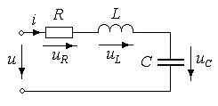

Пусть напряжение на входе – синусоидальное , частота ω может меняться в пределах от нуля до ∞.

Составим уравнение для контура:

, , , .

Применим комплексный метод расчета. Комплексная схема замещения и векторные диаграммы комплексных напряжений на заданной частоте (, ) имеют вид:

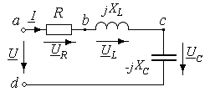

При  характер цепи – активно-индуктивный (ток отстает от напряжения); при  – активно-емкостной (ток опережает напряжение); при  – резистивный, т.е. *ток совпадает по фазе с напряжением*. В таком случае цепь настроена в резонанс, а на участке (*bd*) наблюдается резонанс напряжений.

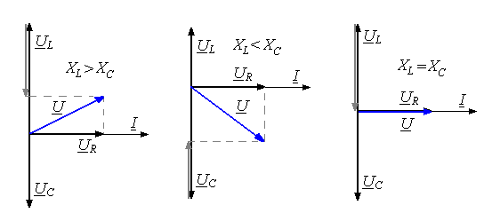

Действительно, если , то

 и .

Тогда .

Входное сопротивление цепи:  – чисто резистивное сопротивление.

Из условия  следует, что резонанса можно достичь, изменяя частоту напряжения источника или параметры реактивных элементов – индуктивность и емкость. Угловая частота, при которой наступает резонанс, называется *резонансной угловой частотой*:  и . Индуктивное и емкостное сопротивление при резонансной частоте равны . Величина ρ называется *характеристическим сопротивлением* цепи или контура. Напряжения на индуктивности и емкости при резонансе равны и могут значительно превышать входное напряжение, которое равно напряжению на активном сопротивлении. Отношение напряжения на индуктивности или емкости к входному напряжению при резонансе называют *добротностью контура*:

.

В общем случае комплексное входное сопротивление зависит от частоты и параметров элементов:

,

модуль комплексного входного сопротивления ,

угол комплексного входного сопротивления .

В теоретическом случае при *R*=0 полное сопротивление цепи при резонансе равно нулю, а ток в контуре и напряжения на реактивных элементах бесконечно велики. При *R*≠0 полное сопротивление при *XL*=*XC* минимально, а ток максимален и равен .

Зависимости действующего (или амплитудного) значения тока, напряжений на элементах , ,  и  от частоты приложенного напряжения называют *резонансными кривыми*. Зависимость параметров цепи , ,  от частоты приложенного напряжения называют *частотными характеристиками*. Действующее значение входного напряжения при этом .

Резонансные кривые тока и напряжения также строят в относительных единицах; для разных значений добротности контура кривые *I*/*I*р(ω) имеют вид:

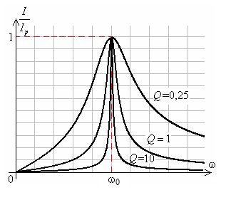

Резонансные кривые напряжений:

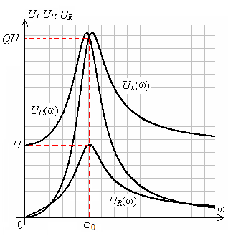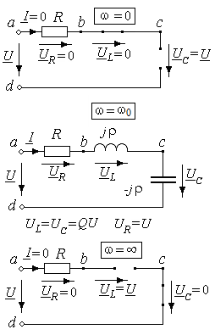

Замечание: Для цепи с добротностью  возрастание *UL* от нуля до значения *U* происходит монотонно, а для цепи с добротностью  напряжение *UL* при некоторой частоте  достигает максимального значения *UL*max>*U*, а затем уменьшается до значения *U*. Для цепи с добротностью  напряжение *UС* монотонно убывает от *U* до нуля, а для цепи с добротностью  напряжение *UС* при некоторой частоте  достигает максимального значения *UC*max>*U*, а затем уменьшается до нуля.

Частотные характеристики последовательного контура:

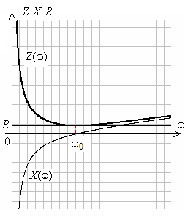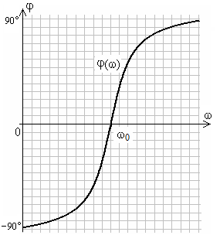

Резонансные кривые и частотные характеристики показывают, что цепь обладает *избирательными свойствами*: обладает наименьшим сопротивлением для тока той частоты, которая наиболее близка к резонансной. Избирательные свойства широко используются в электротехнике и радиотехнике. При этом режим резонанса является нормальным режимом работы устройства. Наоборот, в устройствах, где резонансный режим не предусмотрен, значительные токи и напряжения могут быть опасными. Для оценки избирательных свойств цепи вводят условное понятие *ширины резонансной кривой* или *полосы пропускания* контура, которую определяют как разность частот, между которыми ток превышает значение  (). Пересечение горизонтальной линии  () с резонансными кривыми определяет граничные частоты ω1 и ω2, между которыми расположена полоса пропускания.

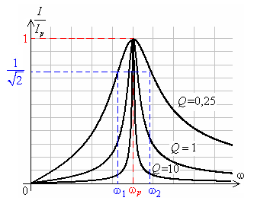

Чем выше добротность, тем уже полоса пропускания: . Модуль комплексного сопротивления цепи:



Действующее значение тока:

.

1. **Подготовка к работе**
2. Начертить схему последовательного *RLC* контура – последовательно соединенных катушки *La* с параметрами *R*к и *L*, конденсатора емкостью *C* и резистора с сопротивлением *R*. Значения емкости конденсатора представлены в табл. 1, для катушки *La* индуктивность *L*=0,13 Гн, сопротивление резистора *R*=10 Ом. Вычислить резонансную частоту , характеристическое сопротивление контура ρ. Записать аналитические выражения для определения добротности контура *Q*, граничных частот  и , ширины резонансной кривой (полосы пропускания)  с учетом сопротивления проводов катушки *R*к. Объяснить, как, используя показания приборов в режиме резонанса, определить сопротивление проводов катушки *R*к.
3. Как изменится добротность контура и ширина резонансной кривой, если сопротивление резистора *R* увеличить в 2 раза?
4. Записать аналитические выражения резонансных кривых , , ,  (при неизменном действующем значении напряжения *U* на входе); частотных характеристик , , где  — модуль входного сопротивления контура, .
5. Построить качественно:
   1. частотные характеристики , , отметить значения  и  при частотах,  и ;
   2. в одной координатной плоскости резонансные кривые , , ,отметить значения при частотах,  и .
6. Построить качественно векторно-топографические диаграммы для частот , , .

Таблица 1

|  |  |  |  |  |  |  |
| --- | --- | --- | --- | --- | --- | --- |
| ***N*** | **1** | **2** | **3** | **4** | **5** | **6** |
| *С*, мкФ | 22 | 33 | 47 | 56 | 68 | 47 |
| ***N*** | **7** | **8** | **9** | **10** | **11** | **12** |
| *С*, мкФ | 56 | 68 | 82 | 22 | 33 | 82 |

1. **Содержание и порядок выполнения работы**

Схема исследуемой цепи представлена на рис. 1П. Источником синусоидального напряжения является модуль **ФУНКЦИОНАЛЬНЫЙ ГЕНЕРАТОР**. В работе используют измерительные приборы из блоков **ИЗМЕРИТЕЛЬ ФАЗЫ** и **МОДУЛЬ МУЛЬТИМЕТРОВ**.

* Собрать цепь по схеме, приведенной на рис. 1П протокола измерений. Тумблер **SA2** модуля **ИЗМЕРИТЕЛЬ ФАЗЫ** установить в положение **I2.** Сопротивление резистора выбрать из **МОДУЛЯ СОПРОТИВЛЕНИЙ** *R*=10 Ом.
* Проверить собранную электрическую цепь в присутствии преподавателя.
* Включить автоматический выключатель **QF** блока **модуль питания** и тумблер **Сеть** модуля **ФУНКЦИОНАЛЬНЫЙ ГЕНЕРАТОР**. Переключатель **Форма** установить в положение . Установить регулятором **Частота** значение частоты *f*=50 Гц.
* Регулятором **Амплитуда** модуля **ФУНКЦИОНАЛЬНЫЙ ГЕНЕРАТОР** установить действующее значение напряжения *U*=3–5 В.
* Плавно меняя частоту генератора, модулем **ИЗМЕРИТЕЛЬ ФАЗЫ** измерить действующее значение напряжения *u*, тока *i*; угол сдвига фаз ϕ. Напряжение *U* поддерживать в работе неизменным. Заполнить таблицу 1П: записать значения частоты и действующего значения тока, при котором ϕ=0 (резонанс), ϕ=±45° (граничные частоты). Провести необходимые вычисления. Данные занести в Таблицу 1П.
* Повторить опыт, увеличив сопротивление резистора *R* в 2 раза (последовательное включение двух резисторов *R*=10 Ом). Данные занести в Таблицу 1П.
* Рассчитать резистивное сопротивление катушки *R*к (Таблица 2П).
* Рассчитать при *R*=10 Ом или *R*=20 Ом по формулам п. 1 Подготовки к работе характеристическое сопротивление контура ρ, добротность контура , граничные частоты *f*1 и *f*2, ширину резонансной кривой (полосы пропускания)  с учетом сопротивления проводов катушки *R*К.
* Сравнить опытные и расчетные данные (Таблица 3П).
* Установить *R*=10 Ом или *R*=20 Ом.
* Плавно изменяя частоту в пределах от 0,2*f*0 до 2*f*0, выполнить измерения действующих значений напряжения на катушке *U*к и конденсаторе *UC* мультиметрами **РР,** действующее значение тока , угла сдвига фаз между напряжением и током на входе φ модулем **ИЗМЕРИТЕЛЬ ФАЗЫ**. Измеренные значения занести в Таблицу 4П.
* Построить в масштабе на миллиметровой бумаге частотные характеристики и резонансные кривые по аналитическим выражениям п. 3 Подготовки к работе. Нанести опытные данные на построенные частотные характеристики и резонансные кривые, проанализировать полученный результат.
* Выключить тумблер **Сеть** модуля **ФУНКЦИОНАЛЬНЫЙ ГЕНЕРАТОР** и автоматический выключатель **QF** модуля питания.

**ПРОТОКОЛ ИЗМЕРЕНИЙ К ЛАБОРАТОРНОЙ РАБОТЕ № 1-7**

Схема исследуемой электрической цепи представлена на рис. 1П.

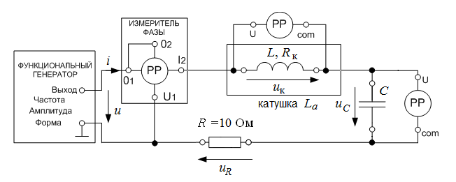

Рис. 1П

Параметры элементов цепи: *L*=0,13 Гн; *С*= мкФ.

Экспериментальные данные при *U*= B занесены в табл. 1П.

Таблица 1П

|  |  |  |  |
| --- | --- | --- | --- |
| ***R*=10 Ом**  теоретический расчет: *f*0=_______ Гц | | | |
| ϕ=0 | *f*0= Гц | *I*0= мА |  |
| ϕ=-45° | *f*1= Гц | *I*1= мА |
| ϕ=+45° | *f*2= Гц | *I*2= мА |
| ***R*=20 Ом**  теоретический расчет: *f*0=_______ Гц | | | |
| ϕ=0 | *f*0= Гц | *I*0= мА |  |
| ϕ=-45° | *f*1= Гц | *I*1= мА |
| ϕ=+45° | *f*2= Гц | *I*2= мА |

Таблица 2П

|  |  |  |
| --- | --- | --- |
| *R*=10 Ом | *U*= B *I*0= мА | = Ом |
| *R*=20 Ом | *U*= B *I*0= мА | = Ом |
| Ом | | |

Таблица 3П

|  |  |  |
| --- | --- | --- |
| *R*= Ом;  *R*К= Ом | Теоретический расчет | Эксперимент (Таблица1П) |
| *f*0 |  |  |
| *f*1, *f*2 |  |  |
|  |  |  |
| ρ |  |  |
| *Q* |  |  |

Экспериментальные данные при *U*= B, *R*= Ом занесены в табл. 4П.

=__________ Ом.

Таблица 4П

|  |  |  |  |  |  |  |  |  |  |  |  |
| --- | --- | --- | --- | --- | --- | --- | --- | --- | --- | --- | --- |
| *f*, Гц |  |  | ***f*1** |  |  | ***f*0** |  |  | ***f*2** |  |  |
| *I*, мА |  |  |  |  |  |  |  |  |  |  |  |
| φ, ° |  |  |  |  |  |  |  |  |  |  |  |
| *UC*, В |  |  |  |  |  |  |  |  |  |  |  |
| *U*К, В |  |  |  |  |  |  |  |  |  |  |  |
|  |  |  |  |  |  |  |  |  |  |  |  |
|  |  |  |  |  |  |  |  |  |  |  |  |
|  |  |  |  |  |  |  |  |  |  |  |  |
|  |  |  |  |  |  |  |  |  |  |  |  |
|  |  |  |  |  |  |  |  |  |  |  |  |
| *Z*, Ом |  |  |  |  |  |  |  |  |  |  |  |

1. **Содержание и оформление отчета**

1. Заполнить табл. 1П-4П, провести проверку результатов теоретического расчета и экспериментальных данных.

2. Построить теоретические зависимости частотных характеристик и резонансных кривых и сравнить их с экспериментальными характеристиками и кривыми. Произвести сравнение теоретических и экспериментальных данных. Объяснить различие.

3. По экспериментальным данным построить векторно-топографические диаграммы тока и напряжений при резонансной и граничных частотах.

4. Сделать письменный вывод о проделанной работе.

1. **Контрольные вопросы и задания**

Все ответы на контрольные вопросы должны сопровождаться необходимыми схемами, формулами, численными результатами расчётов, графическими иллюстрациями (графиками, диаграммами и т.д.) и содержать однозначный ответ на поставленные вопросы.

1. По каким из резонансных характеристик следует определять добротность и ширину резонансной кривой?
2. В последовательном *RLC*-контуре при резонансе известны приложенное напряжение *U*, напряжение на катушке *U*К и напряжение на конденсаторе *UC.* Почему добротность цепи, определенная как  и  получается различной? В каком случае она больше?
3. Как доказать равенство , где , и  - граничные частоты полосы пропускания и резонансная частота последовательного *RLC*-контура?
4. Как влияет на добротность и ширину резонансной кривой изменение резистивного сопротивления последовательного *RLC* контура? Сравните данные теоретического расчета и экспериментальные данные Таблицы 1П. Объясните расхождение данных.
5. Построить зависимости , , ,  (при неизменном действующем значении напряжения *U* и частоте *f*=*f*0).
6. Построить зависимости , , ,  (при неизменном действующем значении напряжения *U* и частоте *f*=*f*0).